В УВД по ЮВАО состоялось очередное заседание Общественного совета
23 марта в УВД по ЮВАО прошло первое в этом году заседание Общественного совета. Участники подвели итоги взаимодействия Общественного совета с полицией за 2016 год и I квартал 2017 года. В мероприятии приняли участие начальник УВД по ЮВАО генерал-майор Борис Пищулин.
Открыл заседание председатель Общественного совета Вячеслав Аскоченский. Начальник Управления торжественно вручил новые удостоверения членам Общественного совета, а также выразил слова благодарности каждому члену Общественного совета и пожелал «легкого и эффективного взаимодействия, как с органами внутренних дел, так и с гражданами».
Перед присутствующими отчитались руководители отделов Управления об итогах их деятельности. Одним из главных вопросов на повестке дня была проблема мошенничеств, совершаемых, в том числе, в отношении пенсионеров. Эта категория граждан по-прежнему остается самой уязвимой для мошенников.
О работе с несовершеннолетними отчиталась начальник службы ПДН Екатерина Волкова. По ее словам, основными проблемами остаются суициды среди детей. Участники заседания единогласно приняли решение о необходимости усиления профилактики правонарушений среди несовершеннолетних, в том числе и с использованием средств массовой информации.
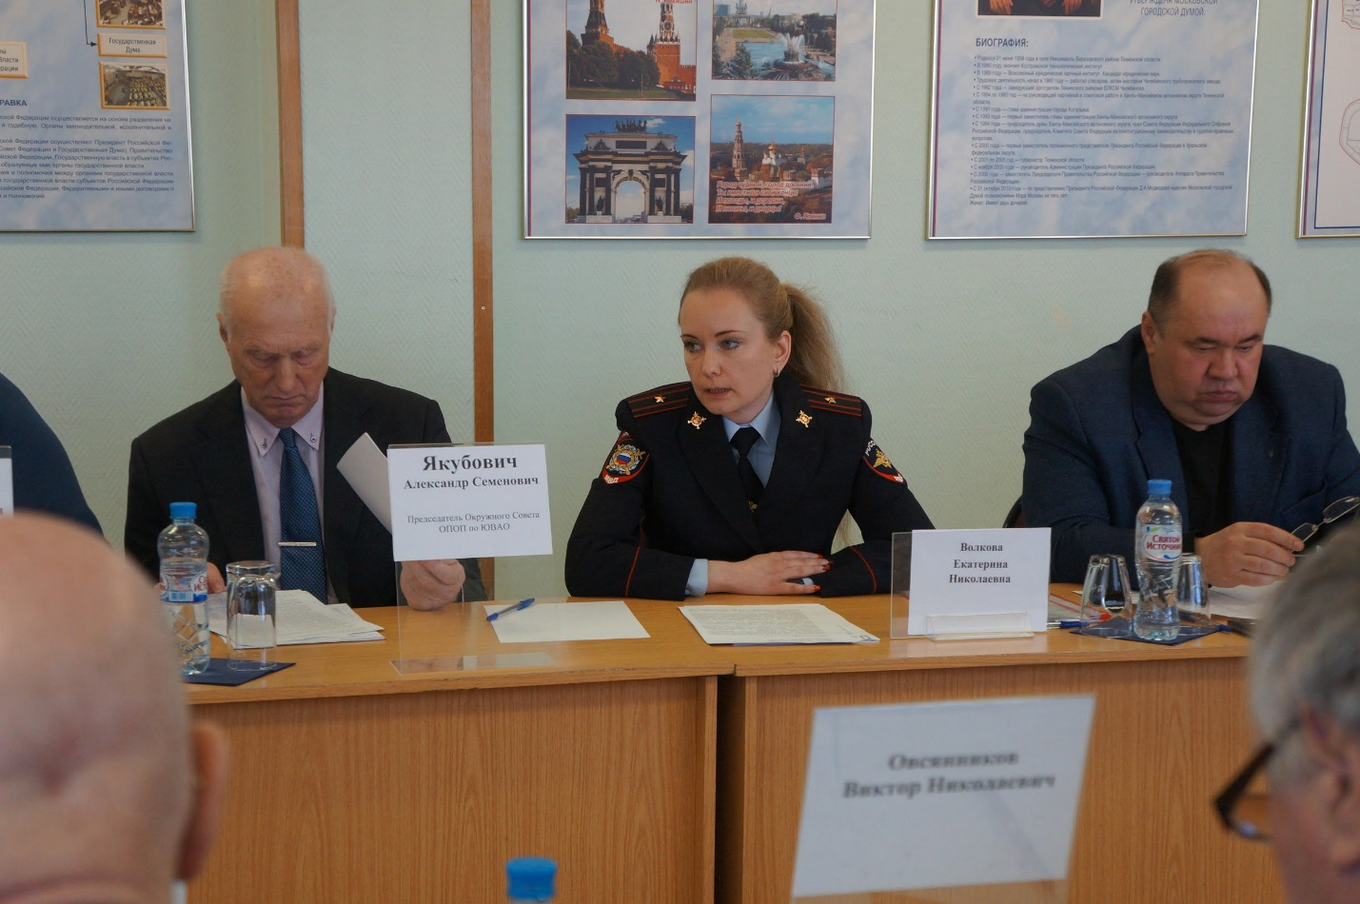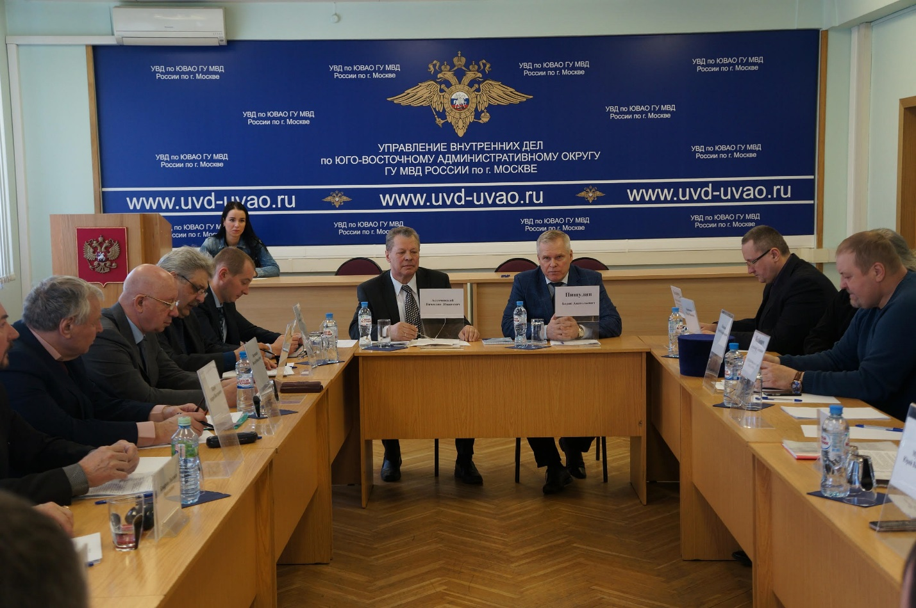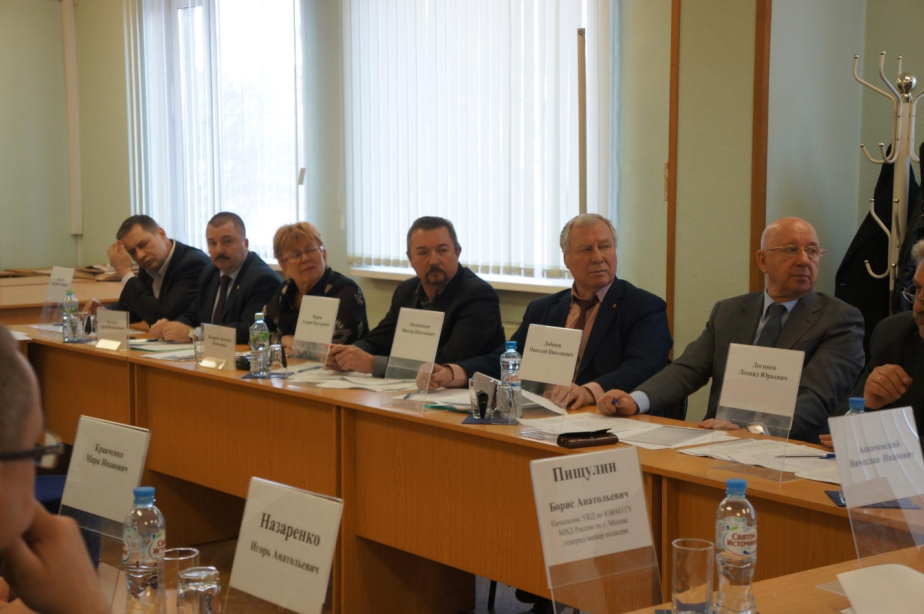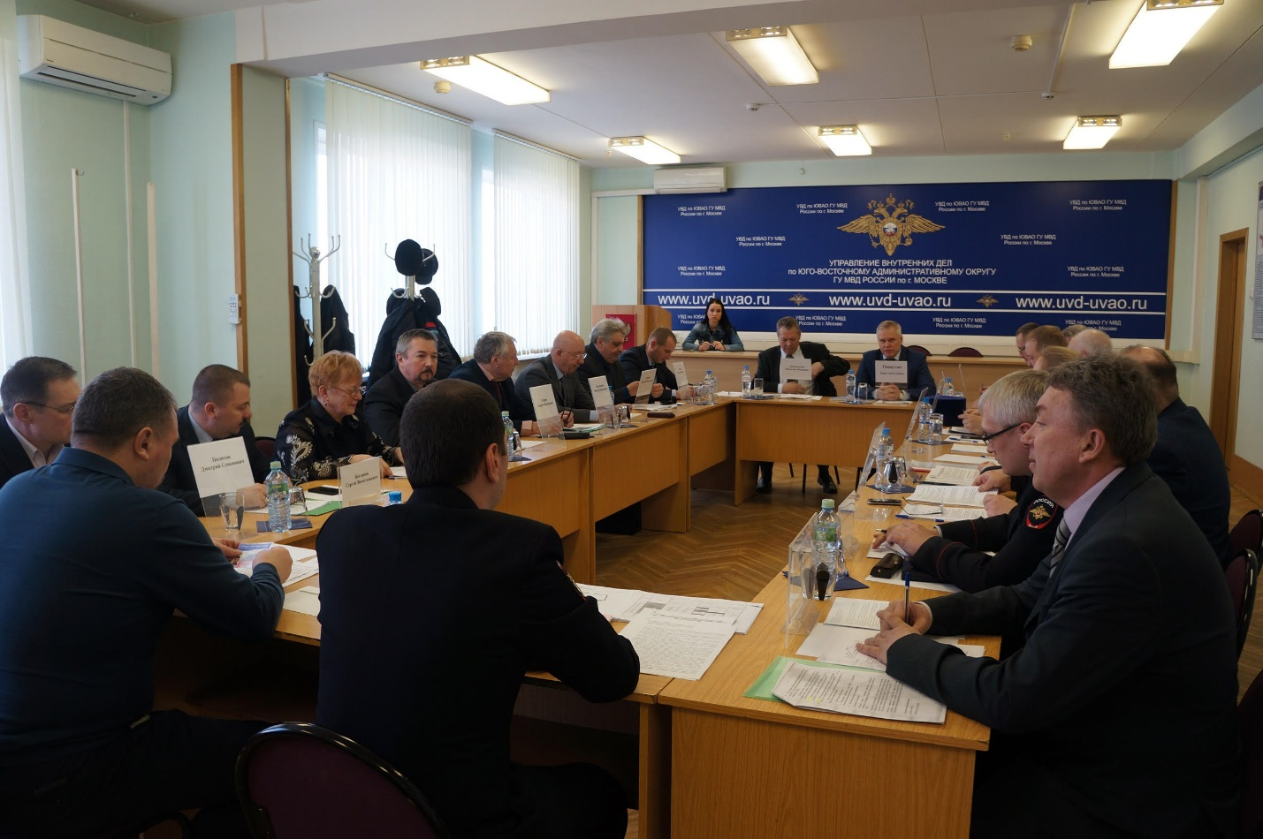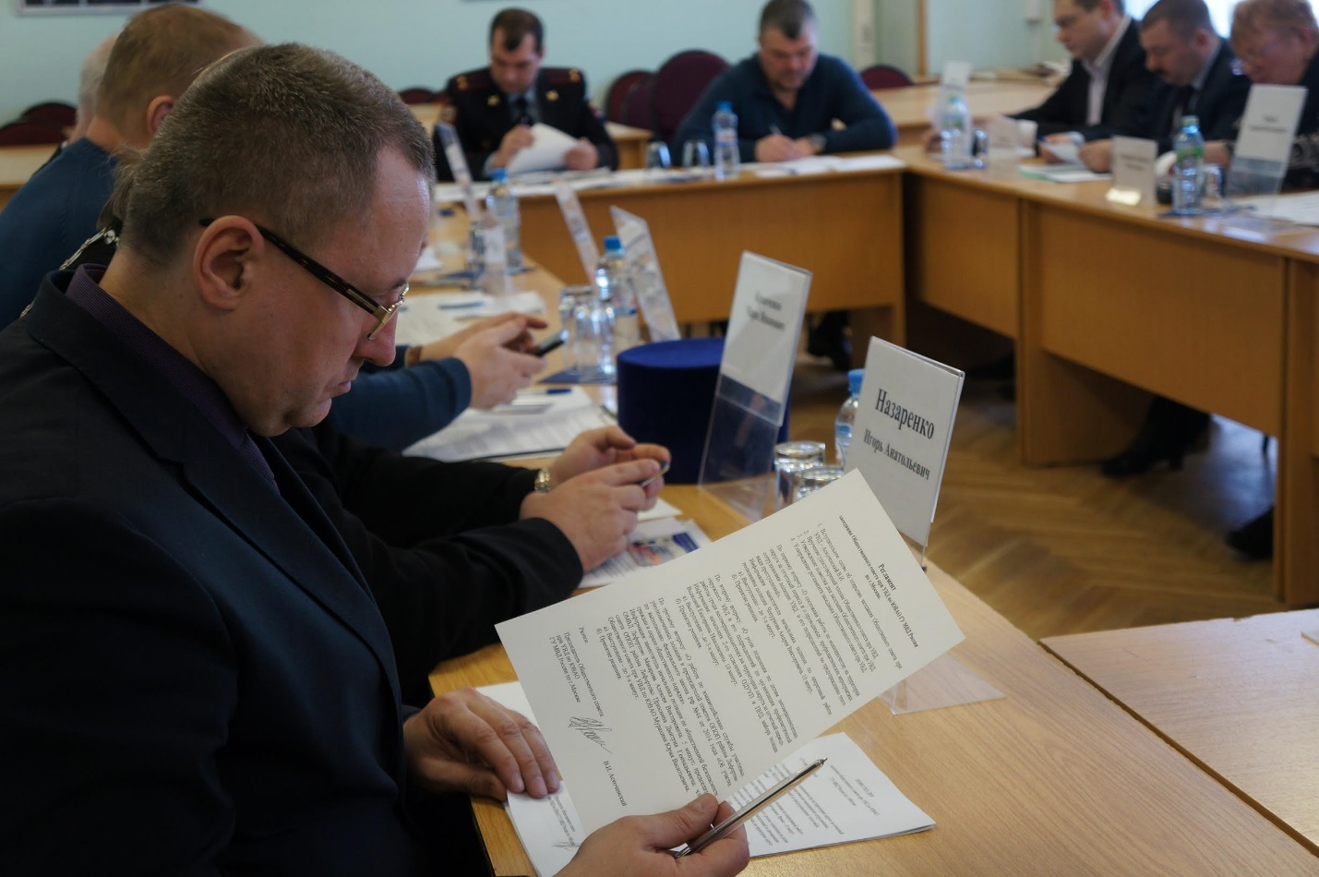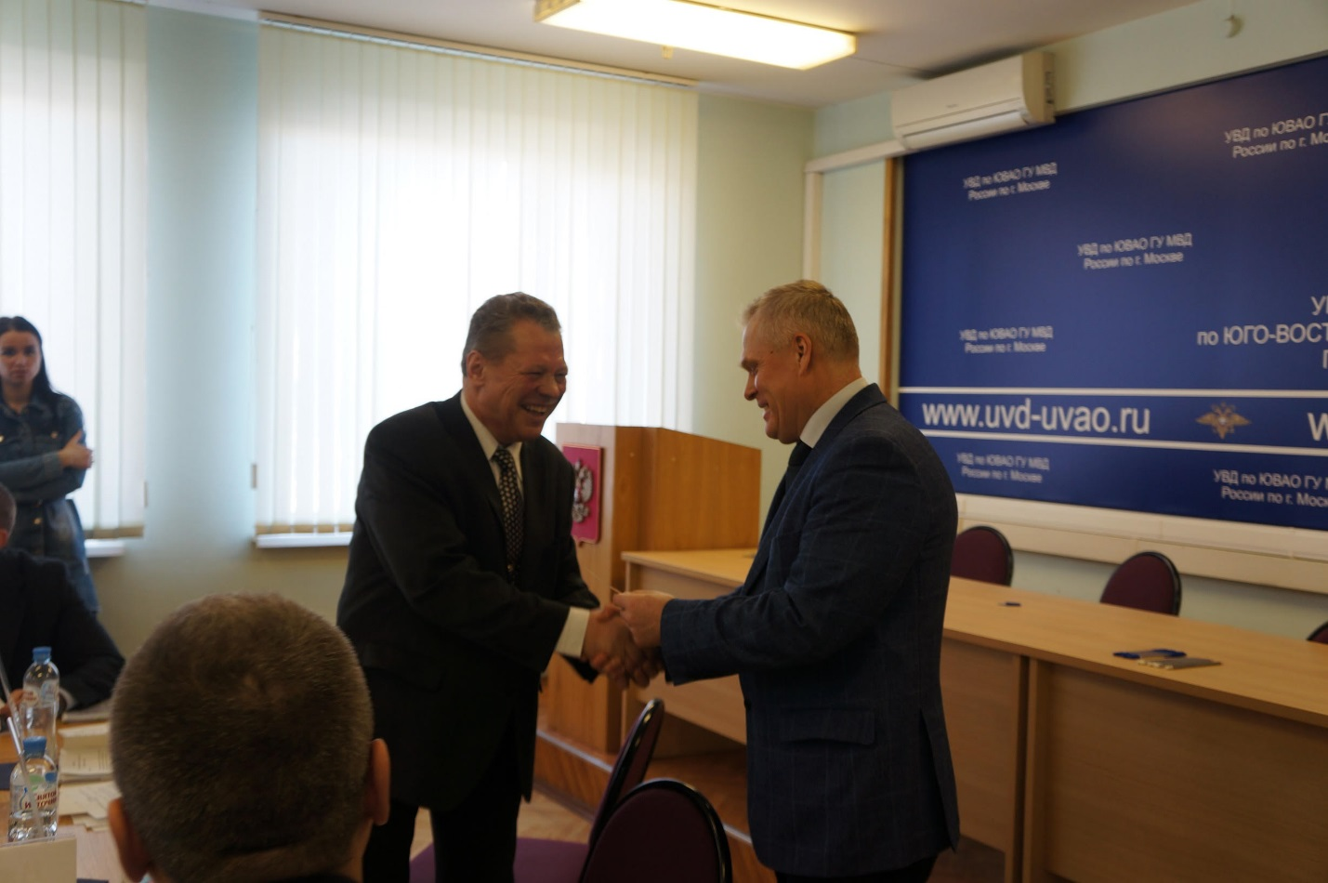
Пресс-служба УВД по ЮВАО ГУ МВД России по г. Москве
т/ф. 8(495) 709-18-18

